条件

* 学習前情報
  + 訓練データ
* 入力データ数：129
  + ニューラルネットの構造
    - 入力層（入力データの構造に対応）：
      * サイズ：width:80 x height:45 x framesize:30 x COLOR:RGB=3
    - 中間層：
      * サイズ：1024
      * 活性化関数：relu
    - 出力層（分類するものに対応）：
      * サイズ：４
      * 活性化関数：softmax
  + シード
    - np.random.seed(20201218)
    - tf.random.set_seed(20201218)
* 学習時情報（固定）
  + 最適化アルゴリズム（optimizer）：sgd
    - 学習率：lr = 0.00001
  + バッチサイズ：16
  + エポック数：1024

誤差関数比較（学習時）

* + 交差エントロピー誤差関数（CCE）

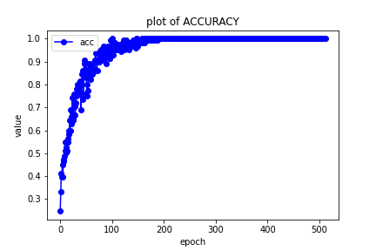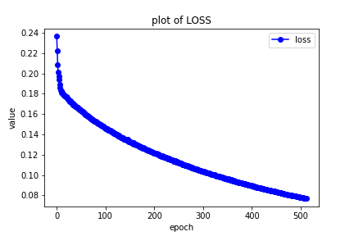

* + 平均二乗誤差関数（MSE）

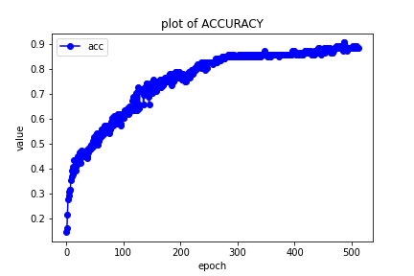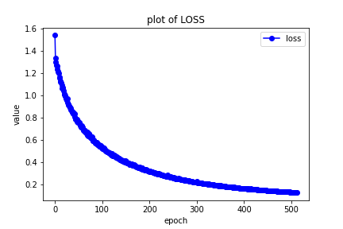

TODO

* 学習率が原因だったか比較してみる
* テストデータを入れてみる
* エポック数は1024でやってみる
* その他の学習指標について試してみる